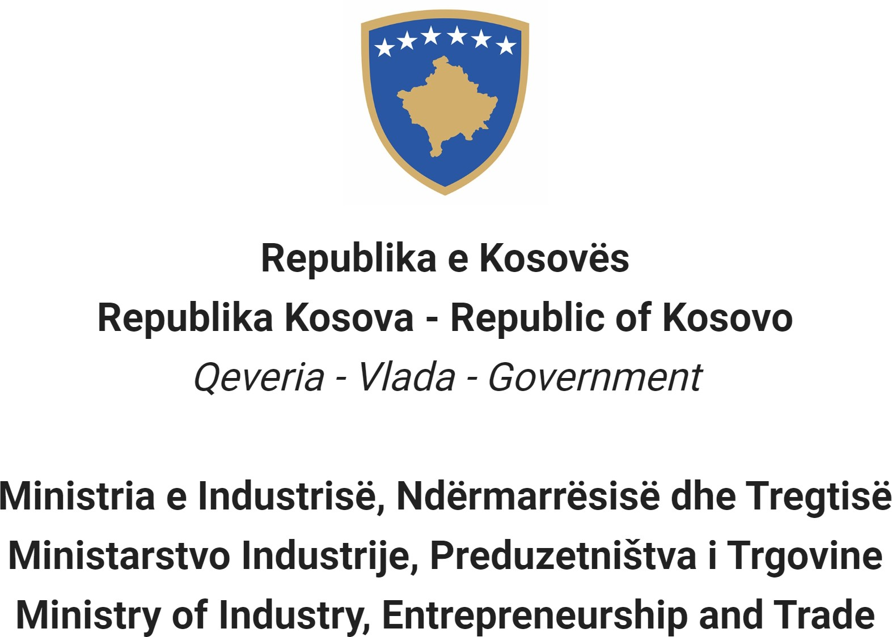

Na osnovu Zakona br. 06/L-114 o Javnim Službenicima, Član 38 (1,2,3 i 4) i Uredbe (VRK) BR. 16/2020 o Prijemu i Karijeri u Civilnoj Službi Republike Kosovo, Član 40, Ministarstvo Industrije, Preduzetništva i Trgovine objavljuje:

Konkurs

Kretanje unutar kategorije

Pravo za apliciranje u ovu proceduru imaju samo postojeći civilni službenici iste kategorije zaposleni u istoj ili drugoj instituciji državne službe.

Naziv radne pozicije Službenik za Arhivu 1
Klasa pozicije Profesionalan 3

Koeficijent/Plata 6
Br. zahtevani 1
Datum obaveštenja 27/12/2022
Rok za apliciranje 11/01/2023 - 18/01/2023
Institucija Ministarstvo Industrije, Preduzetništva i
Trgovine
Odeljenje Odeljenje za Opšte Usluge

Odsek

Radno mesto
Br. Reference RN00010645
Kod RPC0004314

Opšti opis posla

1. Razvija i postiže saglasnost o planovima rada i rokova sa rukovodiocem i drugim stručnim osobljem za sprovođenje odgovarajućih zadataka, usluga i proizvoda.

2. Obezbeđuje sistem i ažurnost čuvanja arhivske građe, kao i predlaže neophodne smernice za rad arhive.

3. Utvrđuje način vođenja arhivskog registra i arhivskih predmeta u skladu sa zakonom.

4. Osigurava da su arhivske jedinice označene oznakama definisanim prema pravilima.

5. Stara se o rokovima za arhiviranje predmeta, kao i priprema predmete sa trajnim rokom za predaju Arhivu Republike Kosovo prema odredbama.

6. Registruje podatke iz standardnih formata na osnovu kompjuterskih podataka i proverava sve predložene izmene za sekundarnu klasifikaciju.

7. Čuva na posebnom mestu diskove sa elektronskim dokumentima i dokumentima od poverenja

8. Takođe obavlja dužnosti u skladu sa zakonima i propisima koje se mogu zahtevati na razuman način s vremena na vreme.

Uslovi za kretanje unutar kategorije i posebni zahtevi

- Da bude civilni službenik iste kategorije za koju aplicira.
- Da bude potvrđeni civilni službenik na zadatku u slučaju kretanja unutar profesionalne kategorije.
- Da ne bude kažnjen nekom disciplinskom merom koja još nije ugašena.
- Da je ocenjen najmanje 'dobar' o rezultatima na poslu, najmanje tokom poslednje dve godine ocenjivanja.
- U slučaju konkurisanja za kretanje unutar profesionalne kategorije, da bude ocenjen najmanje dobro u poslednjoj godini.

Opšti formalni zahtevi

- Zahtevano obrazovanje: Univerzitetska Diploma/e: Pravni Fakultet, Fakultet Političkih Nauka i Javne Administracije, Ekonomski sa najmanje 180 kredita/ECTS ili ekvivalentno.
- Posebne formalne kvalifikacije:
- Obavezno radno iskustvo: Nije potrebno.

Potrebni opšti zahtevi (znanje, sposobnosti i kvalitet)

- Specifična stručna znanja iz relevantne oblasti rada, stečena obrazovanjem i osnovnom obukom;
- Sposobnost razumevanja i implementacije operativnih praksi za poboljšanje efikasnosti;
- Poznavanje standardnih administrativnih/tehničkih procedura u određenoj oblasti;
- Sposobnost samoinicijativnog rada u okviru utvrđenih planova i procedura;
- Dobre komunikacijske veštine, uključujući sposobnost davanja uputstva i prenošenja informacija drugima;
- Kompjuterske veštine u softverskim aplikacijama (Word, Excel, Power Point).

Dokumentacija koja se treba podneti za apliciranje

- Kopije diploma date od obrazovnih institucija
- Kopije dokaza o zaposlenju
- Kopije dokaza o obukama
- Kopije ocenjivanja rada za poslednje dve godine
- Dokument koji dokazuje da nemate neku disciplinsku meru koja još nije ugašena

Datum objavljivanja rezultata prethodne procene

- Lista kandidata koji ispunjavaju uslove za kretanje unutar kategorije biće objavljena najkasnije do 25.01.2023, na elektronskom portalu za zapošljavanje
(https://konkursi.rks-gov.net )

Datum, mesto i vreme gde će se odvijati usmeni intervju

- 06.02.2023, Ministarstvo Industrije, Preduzetništva i Trgovine, sala za sastanke, u 09:00 ćasova

Oblast znanja, sposobnosti i kvaliteta koje će se ocenjivati ​​na usmenom intervjuu

- Specifična stručna znanja iz oblasti arhiviranja dokumenata;
- Sposobnost u rešavanju problema o tehničkim ili proceduralnim pitanjima koje proizilaze iz radnog procesa;
- Sposobnost da organizuje vlastiti rad i koordinira osoblje na administrativnom nivou;
- Istraživačke, analitičke i veštine evaluacije informacija;

Način ocenjivanja kandidata/aplikanta

- Intervju

Način obaveštavanja i komunikacije sa kandidatima

- Putem e-maila i portala za elektronsko zapošljavanje (https://konkursi.rks-gov.net)

Način apliciranja

- Putem portala za elektronsko regrutovanje (https://konkursi.rks-gov.net)

Datum objavljivanja konačnih rezultata

- Na kraju ocenjivanja kandidata, pobednik će biti proglašen putem portala za elektronsko regrutovanje (https://konkursi.rks-gov.net). Svi kandidati učesnici u ovoj proceduri biće pojedinačno obavešteni elektronskim putem.

Dodatni podaci:
Nema.

Nevećinske zajednice i njihovi pripadnici imaju pravo na pravičnu i proporcionalnu zastupljenost u civilnoj službi Kosova, kako se specifikuje u Zakonu.
Nevećinske zajednice i njihovi pripadnici, nedovoljno zastupljeni pol i lica sa posebnim potrebama podstiču se da apliciraju za objavljene pozicije.
Aplikacije dostavljene nakon predviđenog roka se ne prihvataju, a nepotpune aplikacije se odbijaju.

